GEA liefert Schlüsselkomponenten für Wasseraufbereitungslösung im Holzfaserdämmstoffwerk von Lignatherm

Düsseldorf, 26. Mai 2025 – GEA, ein weltweit führender Anbieter von Prozesstechnologie und nachhaltigen Industrielösungen, unterstützt die Lignatherm AG in Küssnacht, Schweiz, mit der Lieferung der Schlüsselkomponenten für eine maßgeschneiderte, dreistufige Wasseraufbereitungslösung in der neuen Holzfaserdämmplattenfabrik in Küssnacht. Ziel von Lignatherm ist es, Holzfaserdämmplatten mit möglichst geringen Umweltauswirkungen zu produzieren. Das neue Werk soll im Herbst 2025 fertiggestellt werden und jährlich rund 50.000 Tonnen Holzspäne zu leistungsstarken und ressourcenschonenden Dämmplatten verarbeiten.

Ein Durchbruch in der wassersparenden Produktion – ein dreistufiger Prozess

Das Herzstück der Anlage ist das maßgeschneiderte Wasseraufbereitungsverfahren von GEA, das an drei verschiedenen entscheidenden Stellen des Produktionsprozesses ansetzt, um sicherzustellen, dass mehr als 95 Prozent des Abwassers als Dampf wiederverwendet werden können - was den Bedarf an Frischwasser ebenfalls um über 95 Prozent reduziert. Der dreistufige Prozess erfolgt wie folgt. Die erste Stufe umfasst die mechanische Trennung mit GEA Dekanterzentrifugen. Hier werden suspendierte Feststoffe effektiv aus dem Abwasserstrom entfernt. Die zweite Stufe ist die thermische Trennung mit dem Fallfilmverdampfer. Hier werden die gelösten Feststoffe für die spätere Entsorgung aufkonzentriert, während klares Kondensat zur Beschickung der dritten Stufe anfällt. Diese Stufe ist besonders ressourceneffizient dank des mechanischen Brüdenkompressionssystems (MVR), das den Verdampfer ohne fossile Brennstoffe bei maximaler energetischer Effizienz betreibt. Dieses System erreicht eine Leistungszahl (COP) von mehr als 25. Das ist mindestens fünfmal höher als bei anderen Heizoptionen wie Wärmepumpen oder Gaskesseln. Die dritte Stufe besteht aus einem GEA-Dampfreformer. Diese Stufe sorgt für eine vollständige Kreislaufführung des Wasserrecyclingsystems, indem sie das Abwasser in einem Kreislauf auffängt, in dem es in Prozessdampf umgewandelt wird, so dass ansonsten kein Dampf erzeugt werden muss.

Durch die drastische Reduzierung des Frischwasserverbrauchs und die Minimierung der Abwassereinleitung setzt die Lösung einen neuen Maßstab für die Nachhaltigkeit in der holzverarbeitenden Industrie. „Unser innovatives dreistufiges Verfahren erfüllt nicht nur die ehrgeizigen Umweltziele von Lignatherm, sondern übertrifft sie sogar. Es zeigt, was möglich ist, wenn Technologie und Nachhaltigkeit Hand in Hand gehen", sagte Roland Moser, Evaporation Sales & Process Manager bei GEA.

Ein Modell für die Zusammenarbeit mit der Industrie

Der Erfolg dieses Projekts ist das Ergebnis einer engen Partnerschaft zwischen GEA und Lignatherm, die durch offene Kommunikation und gemeinsame Werte untermauert wird. „Vom ersten Tag an haben die fachkundige Beratung und der kooperative Ansatz von GEA dazu beigetragen, eine Lösung zu entwickeln, die auf unsere anspruchsvollen Standards zugeschnitten ist", sagte Tobias Osterwalder, Leiter der Verarbeitung und Geschäftsführer von Lignatherm. „Gemeinsam beweisen wir, dass eine nachhaltige Produktion und ein verantwortungsvoller Umgang mit der Umwelt industrielle Innovationen vorantreiben können."

Neue Maßstäbe für den Gewässerschutz setzen

Das dreistufige Wasseraufbereitungssystem von GEA profitiert von der jahrhundertelangen Erfahrung des Unternehmens in der thermischen Trennung und chemischen Verarbeitung. Die Lösung ist speziell an die besonderen Herausforderungen der Holzfaserproduktion angepasst und gewährleistet maximale Wassereinsparungen und Energieeffizienz - auch bei jahreszeitlich schwankenden Rohmaterialeigenschaften.
„Dank der Synergie zwischen unseren Technologien und dem Engagement von Lignatherm für Nachhaltigkeit erreicht dieses Projekt nicht nur seine Ziele, sondern legt auch die Messlatte für Wasserschutz und Ressourceneffizienz in der Branche höher", so Rafael Piña, Projektleiter Verdampfung bei GEA.

Fotos:

Foto 1:

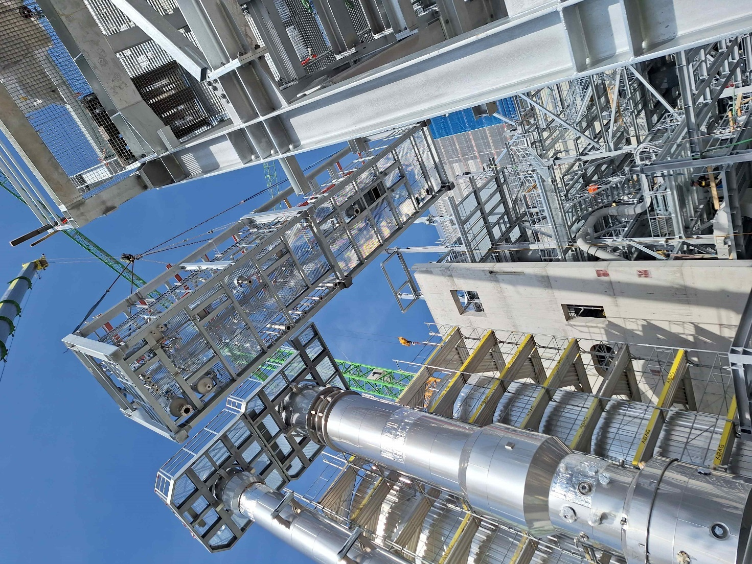

Foto 1, Bildunterschrift: GEA liefert Schlüsselkomponenten für eine maßgeschneiderte, dreistufige Wasseraufbereitungslösung in der neuen Holzfaserdämmplattenfabrik der Lignatherm AG in Küssnacht. (Foto: GEA)

Foto 2:

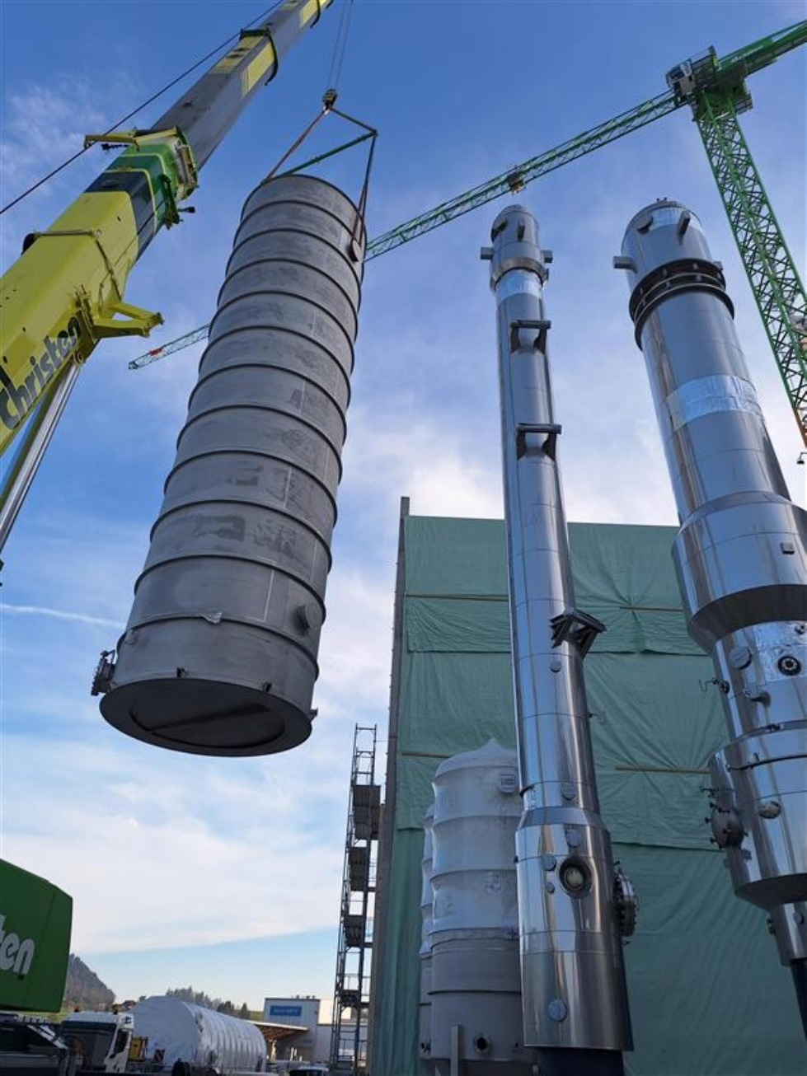

Foto 2, Bildunterschrift: Das Herzstück der Anlage ist das maßgeschneiderte Wasseraufbereitungsverfahren von GEA, das an drei verschiedenen entscheidenden Stellen des Produktionsprozesses ansetzt, um sicherzustellen, dass mehr als 95 Prozent des Abwassers als Dampf wiederverwendet werden können - was den Bedarf an Frischwasser ebenfalls um über 95 Prozent reduziert. (Foto: GEA)

Lignatherm AG
Die Lignatherm AG, eine Tochtergesellschaft der Schilliger Holz AG, ist mit ihrem neuen, hochmodernen Werk in Küssnacht am Rigi ein Vorreiter für die Wiederbelebung der Schweizer Holzfaserdämmplattenproduktion. Das 2023 gegründete Unternehmen hat sich der Herstellung von umweltfreundlichen Dämmplatten verschrieben, die ausschließlich aus einheimischen Holzspänen hergestellt werden, und verarbeitet jährlich rund 50'000 Tonnen. Das Unternehmen integriert nachhaltige Praktiken und fortschrittliche Technologien, um die Umweltauswirkungen zu minimieren, und will damit eine wichtige Lücke in der Schweizer Holzverarbeitungskette schließen. Die Produkte von Lignatherm werden in erster Linie in der Bau- und Verpackungsindustrie in der Schweiz, Frankreich und Italien eingesetzt und stärken die Rolle des Unternehmens bei der Förderung ressourceneffizienter, in der Schweiz hergestellter Baumaterialien unter der Marke „Lignatherm".

Über GEA
GEA ist weltweit einer der größten Systemanbieter für die Nahrungsmittel-, Getränke- und Pharmaindustrie. Der 1881 gegründete und international tätige Technologiekonzern fokussiert sich dabei auf Maschinen und Anlagen sowie auf anspruchsvolle Prozesstechnik, Komponenten und umfassende Service-Dienstleistungen. So wird beispielsweise jeder zweite Pharmaseparator für essenzielle Gesundheitsprodukte wie Impfstoffe oder neuartige Biopharmazeutika von GEA hergestellt. Im Lebensmittelbereich wird jede vierte Nudelpackung oder jedes dritte Hähnchen-Nugget mit Technologie von GEA verarbeitet. Mit mehr als 18.000 Beschäftigten erwirtschaftete der Konzern im Geschäftsjahr 2024 in über 150 Ländern einen Umsatz von rund 5,4 Mrd. EUR. Weltweit verbessern die Anlagen, Prozesse und Komponenten von GEA die Effizienz und Nachhaltigkeit in der Produktion von Kunden. Sie tragen erheblich dazu bei, den CO2-Ausstoß, den Einsatz von Plastik und Lebensmittelabfall zu reduzieren. Dadurch leistet GEA einen entscheidenden Beitrag auf dem Weg in eine nachhaltige Zukunft, ganz im Sinne des Unternehmensleitbildes: „Engineering for a better world“.

GEA ist im deutschen MDAX und im europäischen STOXX® Europe 600 Index notiert und ist darüber hinaus Bestandteil der führenden Nachhaltigkeitsindizes DAX 50 ESG, MSCI Global Sustainability sowie Dow Jones Best-in-Class World und Best-in-Class Europe.

Weitere Informationen finden Sie im Internet unter gea.com.
Sollten Sie keine weiteren Mitteilungen der GEA erhalten wollen, senden Sie bitte eine E-Mail an pr@gea.com.

HINWEISE AN DIE REDAKTION

- Weitere Informationen zu GEA
- Zur GEA Presseseite
- Zur GEA Mediathek
- Hintergrundinformationen zu aktuellen Themen finden Sie unter Features
- Folgen Sie GEA auf  

Für Medienanfragen wenden Sie sich bitte an:

Media Relations GEA
Dr. Michael Golek
Peter-Müller-Str. 12, 40468 Düsseldorf
Telefon +49 211 91361505
Tel. +491736205746
michael.golek@gea.com

